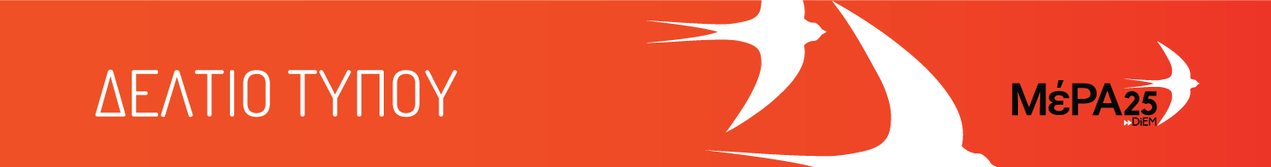
20.09.21

Ανακοίνωση του Γραφείου Τύπου του ΜέΡΑ25

Το ΜέΡΑ25 στηρίζει την παράταξη «Εναλλακτική Παρέμβαση - Δικηγορική Ανατροπή» με υποψήφιο πρόεδρο το Θανάση Καμπαγιάννη για τον Δικηγορικό Σύλλογο Αθηνών

Ο Τομέας Δικαιοσύνης του ΜέΡΑ25 αποφάσισε ομόφωνα και εισηγήθηκε στην Πολιτική Γραμματεία του Κόμματος το ΜέΡΑ25 να στηρίξει στις Εκλογές του Δικηγορικού Συλλόγου Αθηνών την παράταξη «Εναλλακτική Παρέμβαση – Δικηγορική Ανατροπή» με υποψήφιο πρόεδρο τον Θανάση Καμπαγιάννη.
Η στήριξη της «Εναλλακτικής Παρέμβασης – Δικηγορικής Ανατροπής» στις παρούσες συνθήκες, είναι στήριξη βασισμένη σε Αρχές και Αξίες στις οποίες πρέπει να συγκλίνουν κόμματα, συλλογικότητες, κινήματα και πρωτοβουλίες σύμφωνα με τις αρχές της Παλλαϊκής Συστράτευσης που έχει καλέσει το Κόμμα μας και είναι εξαιρετικά παρήγορο το γεγονός ότι η συγκεκριμένη παράταξη στηρίζεται από ευρύτερες δημιουργικές δυνάμεις της ριζοσπαστικής Αριστεράς.

